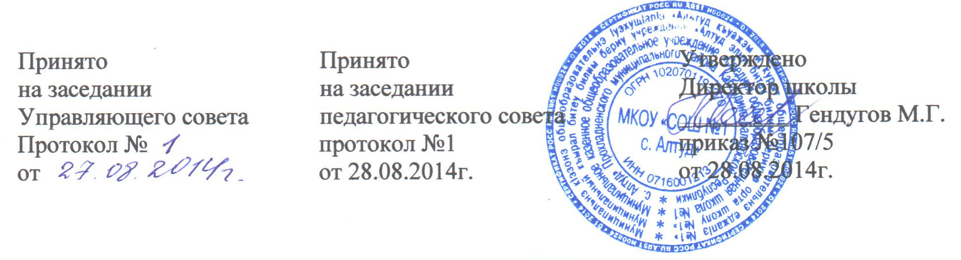

П О Л О Ж Е Н И Е
О ПОЖАРНО - ТЕХНИЧЕСКОЙ КОМИССИИ
МКОУ « СОШ №1с. Алтуд»

- Общие положения.
  - Пожарно-техническая комиссия (далее - ПТК) создана в учреждении на основании п.9 Правил пожарной безопасности в Российской Федерации (далее – ППБ 01-03), утверждённых Приказом Министерства Российской Федерации по делам гражданской обороны, чрезвычайным ситуациям и ликвидации последствий стихийных бедствий от 18 июня 2003 года № 313, зарегистрированных в Министерстве юстиции Российской Федерации от 27 июня 2003 года, № 4838, с целью проведения мероприятий по предупреждению пожаров в организациях.
  - ПТК назначается приказом руководителя организации в составе заместителя директора – технического руководителя предприятия – председатель ПТК, специалистов по энергетике и водоснабжению, начальника пожарной охраны (добровольной пожарной дружины), специалистов по охране труда, ответственных за пожарную безопасность, и других лиц по усмотрению руководителя предприятия. В состав ПТК входит представитель профсоюзной организации учреждения.
  - ПТК поддерживает постоянную связь и взаимодействует с органами государственного пожарного надзора.
  - В своей практической работе ПТК руководствуется Федеральным законом от 21 декабря 1994 года № 69-ФЗ «О пожарной безопасности», ППБ 01-03, стандартами, нормами и другими нормативными документами по пожарной безопасности, а также приказами и указаниями руководителя учреждения.

- Полномочия ПТК.

2.1.Основными задачами ПТК являются:
- контроль за соблюдением противопожарного режима, установленного в учреждении;
- выявление пожароопасных нарушений и недочётов в технологических процессах производства, энергетическом и газовом оборудовании, холодильных установках, системах отопления и вентиляции, складском хозяйстве, которые могут привести к возникновению пожара, взрыва или аварии, разработка мероприятий, направленных на их устранение;
- содействие пожарной охране в организации и проведении профилакти- ческой работы, установлении и поддержании строгого противопожарного режима в учреждении;
- пропаганда передового опыта в области пожарной безопасности,
проведение массово-разъяснительной работы среди работников учреждения о мерах пожарной безопасности;
- организация рационализаторской и изобретательской работы по вопросам пожарной безопасности.
2.2. ПТК наделяются следующими функциями:
  - ежеквартально проводит детальный осмотр территории, всех зданий, сооружений и помещений учреждения с целью выявления нарушений требований пожарной безопасности, намечает пути и способы их устранения с указанием конкретных сроков исполнения и конкретных лиц;
  - контролирует выполнение мероприятий, предусмотренных предписа-ниями должностных лиц органов государственного пожарного надзора;
  - ставит вопросы противопожарного состояния предприятия или отдельных подразделений на обсуждение местных профсоюзных организаций, а также производственных совещаний;
  - участвует в разработке инструкций о мерах пожарной безопасности в структурных подразделениях учреждения, инструкций по эвакуации людей при пожаре;
  - проводит:

    - с работниками учреждения беседы и лекции на противопожарные темы;
    - пожарно-технические конференции с участием специалистов пожарной охраны, научно-технических работников, профсоюзных организаций, актива трудящихся по вопросам пожарной безопасности;
    - общественные смотры противопожарного состояния учреждения, отдельных его подразделений, а также проверяет выполнение противопожарных мероприятий, предложенных органами государственного пожарного надзора;
    - проверку боеспособности добровольной пожарной дружины, пожарных расчетов, тренировки с дежурным и обслуживающим персоналом учреждения по отработке действий в случае пожара и использованию первичных средств пожаротушения.
  - ПТК имеет следующие права:
- контролировать выполнение противопожарных мероприятий в уста-новленные сроки;
- заслушивать на своих заседаниях руководителей структурных подраз-делений и должностных лиц о выполнении требований пожарной безопасности и установленного противопожарного режима;
- вносит предложения руководителю учреждения о привлечении к отве-тственности лиц, виновных в нарушении требований пожарной безопасности и установленного противопожарного режима;
- не имеет права отменять или изменять мероприятия, предусмотренные предписаниями Государственной противопожарной службы. В тех случаях, когда имеется необходимость изменения или отмены этих мероприятий, она представляет свои предложения руководителю учреждения для согласования вопроса с органами государственного пожарного надзора, выдавшими предписание.

- Организация работы ПТК и стимулирование работы её членов

  - ПТК осуществляет свою работу на основании планов, которые разрабатываются на квартал или полугодие и утверждаются председателем ПТК в учреждении. Решения ПТК оформляются протоколами и вводятся в действие приказами руководителя учреждения.
  - Все противопожарные мероприятия, намеченные ПТК к выполнению, оформляются актами, утверждаются руководителем учреждения и подлежат исполнению в установленные сроки.
  - Повседневный контроль за исполнением противопожарных мероприятий, предложенных ПТК, в подразделениях учреждения возлагается непосредственно на начальника охраны учреждения или лицо, назначенное ответственным за пожарную безопасность учреждения.
  - ПТК не менее одного раза в год должна отчитываться о своей работе на общих собраниях (конференциях) трудового коллектива. Этот отчет может заслушиваться совместно с комиссией по вопросам охраны
  - В случае привлечения к противопожарным обследованиям и проверкам, проведению обучения или другим противопожарным мероприятиям члены ПТК могут освобождаться от основной работы с сохранением за ними среднемесячного заработка. Это должно быть отражено в коллективном договоре.
  - За добросовестное выполнение возложенных обязанностей. Непосредственный вклад в улучшение противопожарного состояния учреждения членам ПТК могут предоставляться материальные и моральные поощрения, применяемые в учреждении.

